**西阆苑小二班班级动态**

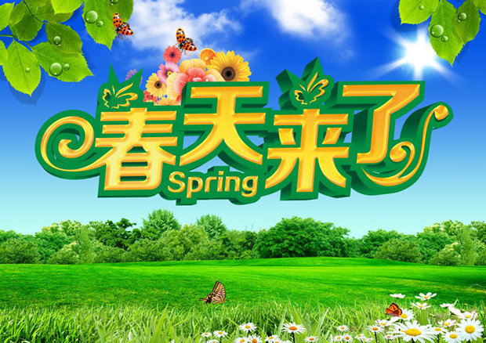

春天是万物复苏的季节，俗话说得好“一年之计在于春。” 2024.3.26

阶段课程二：春天真美丽

关键活动：春天来了 我眼中的春天 春天的远足

【**01 来园篇**】

本班共22人，今天实际来园22人，全勤。

本周继续对幼儿入园后自主签到及绕水杯绳这两项情况进行观察。

|  |  |  |  |  |  |
| --- | --- | --- | --- | --- | --- |
| 幼儿 | 自主签到 | 绕水杯绳 | 幼儿 | 自主签到 | 绕水杯绳 |
| 王馨悦 | ★ | ★ | 杨梓熠 | ★ | ★ |
| 吴婉琰 | ★ | ▲ | 杨梓煜 | ★ | ★ |
| 梁珵恩 | ▲ | ★ | 谢瑞 | ▲ | ★ |
| 张诗韵 | ★ | ★ | 成铭恩 | ★ | ★ |
| 单小岩 | ★ | ★ | 唐皓辰 | ★ | ▲ |
| 陈生冉 | ★ | ★ | 付宇晨 | ★ | ★ |
| 胡心悦 | ★ | ★ | 蒋景昱 | ▲ | ▲ |
| 郭沛怡 | ★ | ▲ | 陈之昂 | ★ | ▲ |
| 鲍琳筱 | ★ | ★ | 董益嘉 | ★ | ★ |
| 丛天朗 | ▲ | ★ | 李咏集 | ★ | ★ |
| 于晨栩 | ★ | ★ | 张文轩 | ▲ | ★ |

备注：主动签到：★ 提醒签到：▲ 自主绕水杯绳：★ 提醒绕水杯绳：▲

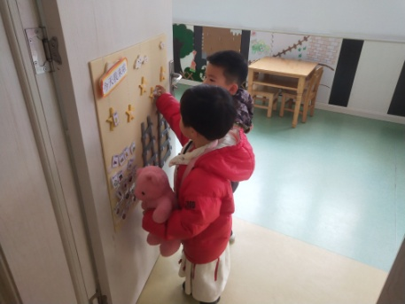 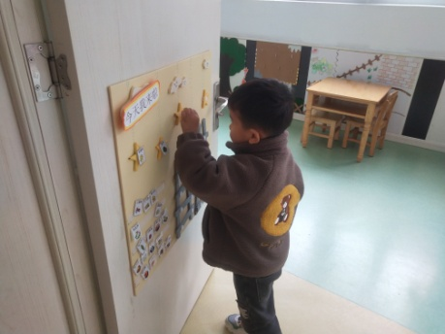 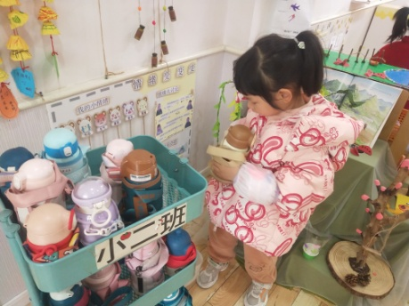

【**02 户外篇**】

今天开展户外自主游戏活动，游戏场地为中操场的沙包对垒区。幼儿儿进入场地后自主选择区域游戏。一起来看看他们游戏时的镜头吧！

|  |  |  |
| --- | --- | --- |
| IMG_20210913_160834.jpg | IMG_20210913_160834.jpg | IMG_20210913_160834.jpg |
| 掷沙包了，看谁掷得远 | | |
| IMG_20210913_160834.jpg | IMG_20210913_160834.jpg | IMG_20210913_160834.jpg |
| 向上抛接沙包 | 想办法把窗台上的沙包取下来 | |

【**03 学习篇**】

**活动：音乐《蝴蝶花》**

这是一首D大调问答式的歌曲。曲风欢快活泼充满童趣，歌词简单易懂，旋律时而欢快跳跃时而舒缓柔美。歌曲内容描述了一位小朋友粗心大意地把蝴蝶花看成了蝴蝶而引发的有趣的事，歌曲中的休止符和附点音符的运用更是凸显了乐曲的趣味。本次活动主要引导幼儿感知乐曲内容及情绪学唱歌曲，能够有表情的表现歌曲所表达的疑问和恍然大悟的情绪体验。

宝宝们知道这是什么花吗？它的样子看起来像什么？

鲍琳筱：看起来像蝴蝶。

倾听歌曲，你从歌曲中听到了哪些有意思的内容？

付宇晨：你看那边有一支花蝴蝶。

丛天朗：我悄悄地走过去，想要抓住它。

单小岩：为什么蝴蝶不害怕？

陈生冉：是一朵美丽的蝴蝶花。

……

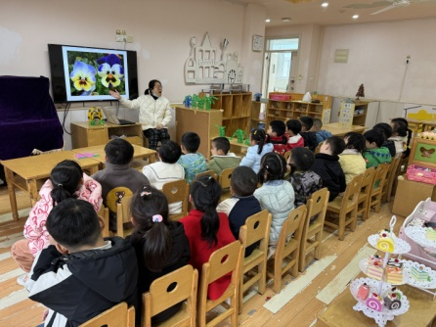 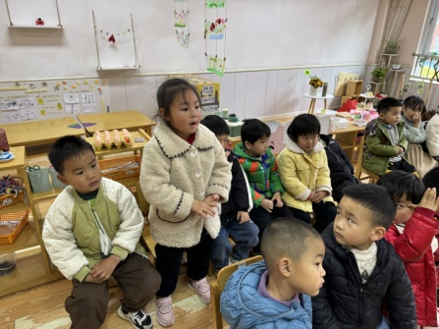 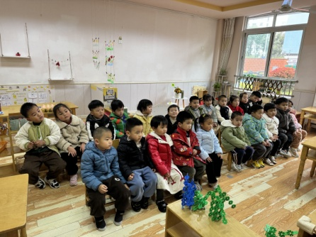

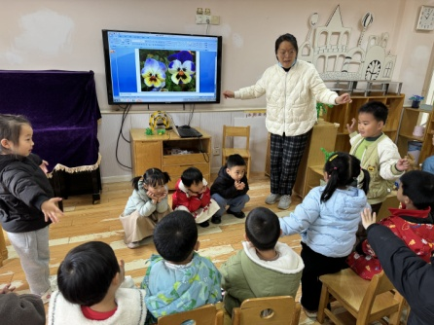 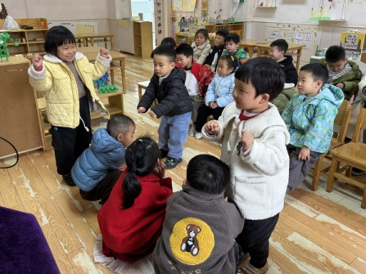 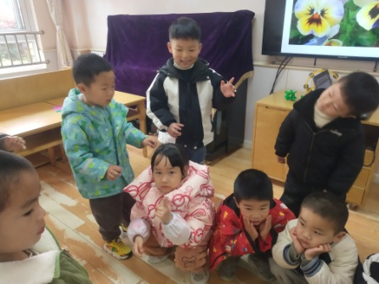

【**04 区域篇**】

又到了区域游戏的时间，小朋友们自主进入喜欢的区域游戏。一起来看看他们都玩了些什么吧！

|  |  |  |
| --- | --- | --- |
| IMG_20210913_160834.jpg | IMG_20210913_160834.jpg | IMG_20210913_160834.jpg |
| 胡心悦正在益智区玩图形马赛克游戏。她取来操作图卡，并根据图卡上的显示找到对应的图形放置在底板上拼出图案。 | 唐皓辰在桌面建构区用插塑积木进行自由拼搭。只见他将多辆小车首尾相连拼接在一起变成了一辆长长的火车。 | 单小岩、陈之昂两人在角色区游戏。两人担当小客人的身份进入甜品店，点了自己喜欢的蛋糕在桌上“品尝”。 |

【**05 生活篇**】

本周关注幼儿自主端饭菜和按时用餐的整体情况。一起来看看今天小朋友在这些方面的表现吧！

备注：★开大炮端饭菜 ▲提醒开大炮端饭菜 ★按时用餐 ▲挑食或用餐时间长

|  |  |  |  |  |  |
| --- | --- | --- | --- | --- | --- |
| 幼儿 | 开大炮端饭菜 | 按时用餐 | 幼儿 | 开大炮端饭菜 | 按时用餐 |
| 王馨悦 | ▲ | ▲ | 杨梓熠 | ▲ | ▲ |
| 吴婉琰 | ▲ | ★ | 杨梓煜 | ▲ | ★ |
| 梁珵恩 | ▲ | ★ | 谢瑞 | ★ | ★ |
| 张诗韵 | ▲ | ★ | 成铭恩 | ★ | ★ |
| 单小岩 | ▲ | ★ | 唐皓辰 | ▲ | ▲ |
| 陈生冉 | ★ | ★ | 付宇晨 | ▲ | ▲ |
| 胡心悦 | ▲ | ▲ | 蒋景昱 | ▲ | ▲ |
| 郭沛怡 | ▲ | ★ | 陈之昂 | ▲ | ▲ |
| 鲍琳筱 | ★ | ★ | 董益嘉 | ★ | ★ |
| 丛天朗 | ▲ | ★ | 李咏集 | ★ | ★ |
| 于晨栩 | ★ | ▲ | 张文轩 | ★ | ▲ |

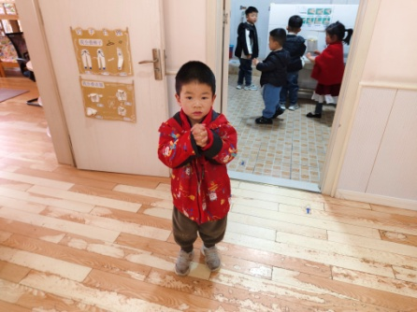 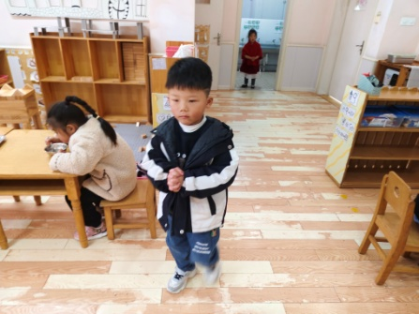 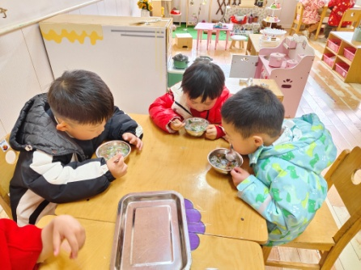

【**06 温馨提示**】

|  |
| --- |
| **歌曲《蝴蝶花》**  **5 1 1 1 ︱ 2 3 3 ︱6  6 1 ︱ 5 5 5 ︱**  **你 看 那 边 有 一 只  小 小  花 蝴 蝶，**  **1 3 3 1 ︱ 5 5 5 ︱2 6 1 ︱ 2 2 2 ︱**  **我 轻 轻 地 走 过 去，想 要  捉 住 它。**  **5 · 3 ︱ 2 · 3 ︱ 6 1 3 1 ︱ 2 0 ︱**  **为  什 么    蝴 蝶 不 害  怕？**  **5 · 3 ︱ 2 · 3 ︱6 1 3 6︱ 5 0 ︱**  **为  什 么    蝴 蝶 不 害 怕？**  **ⅹ 0 ︱ 5  5  3 ︱6  5 ︱2 5 5 3 2 ︱ 1 — ‖**  **呦！ 原 来 是 一 朵 美 丽 的 蝴 蝶 花。** |

**—END—**

在一起的点滴都值得记录